План застройки площадки для проведения демонстрационного экзамена по КОД № 1.1

по компетенции «Столярное дело» в ГАПОУ МО «МСК имени Н.Е. Момота»

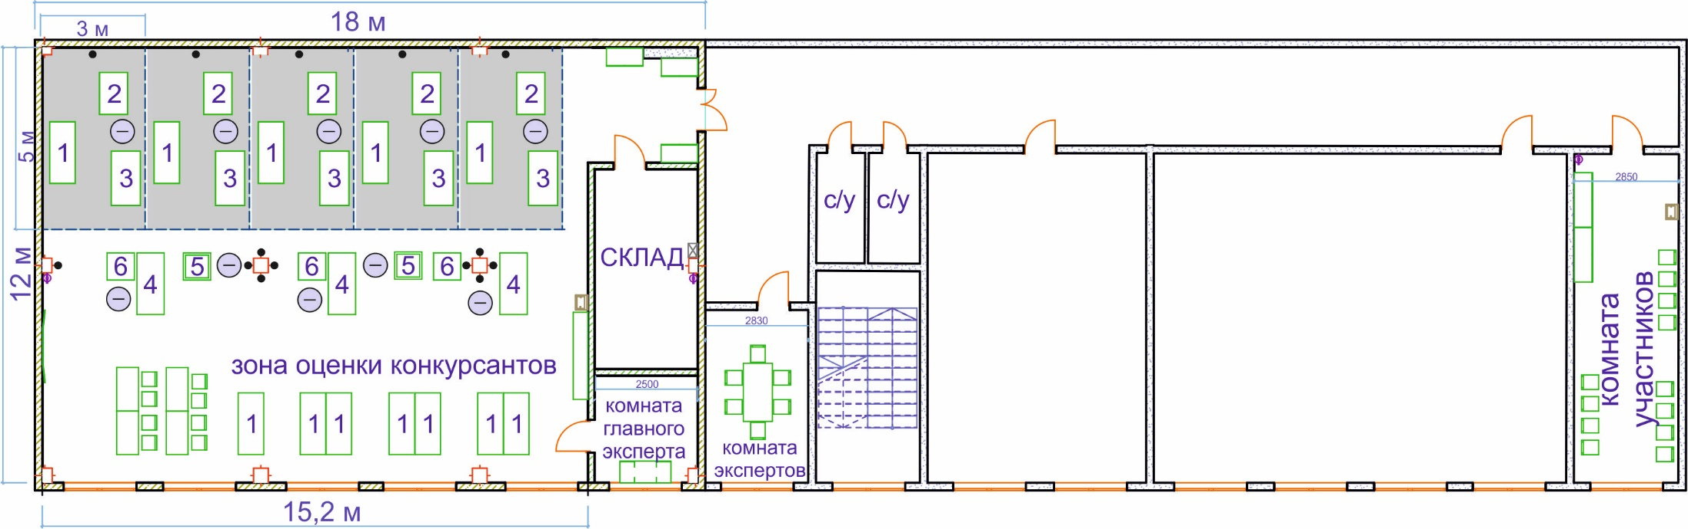

*Обозначения и сокращения на чертеже*

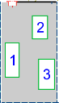

- рабочее место 3 х 5 м;  – розетка 220 В;  – Строительный пылесос с розеткой;

1 – Верстак столярный; 2 – Стол МФТ\3; 3 – Рабочий центр;

4 – Капекс; 5 – Монтажная пила; 6 – Фрезерный модуль, вертикальный фрезер